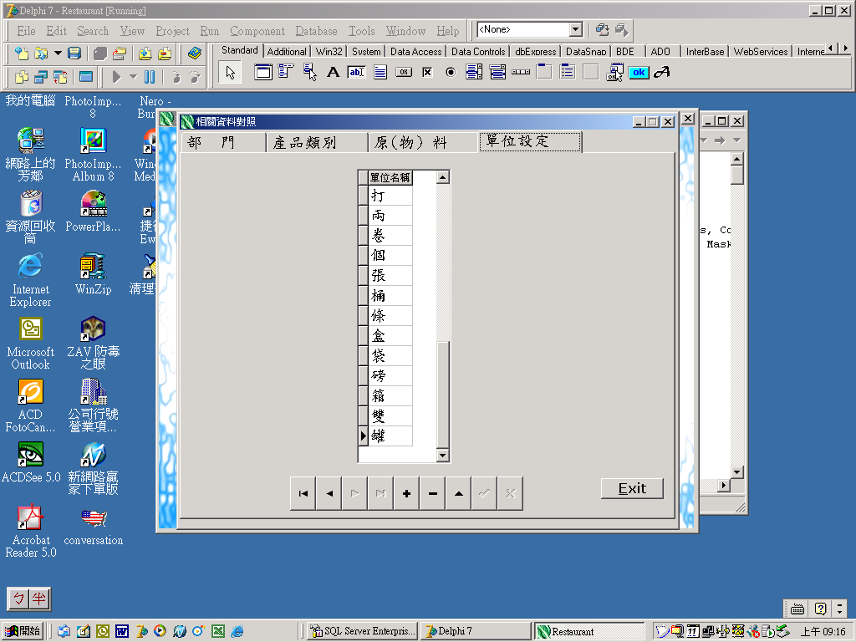
在win2000,winxp畫面正常
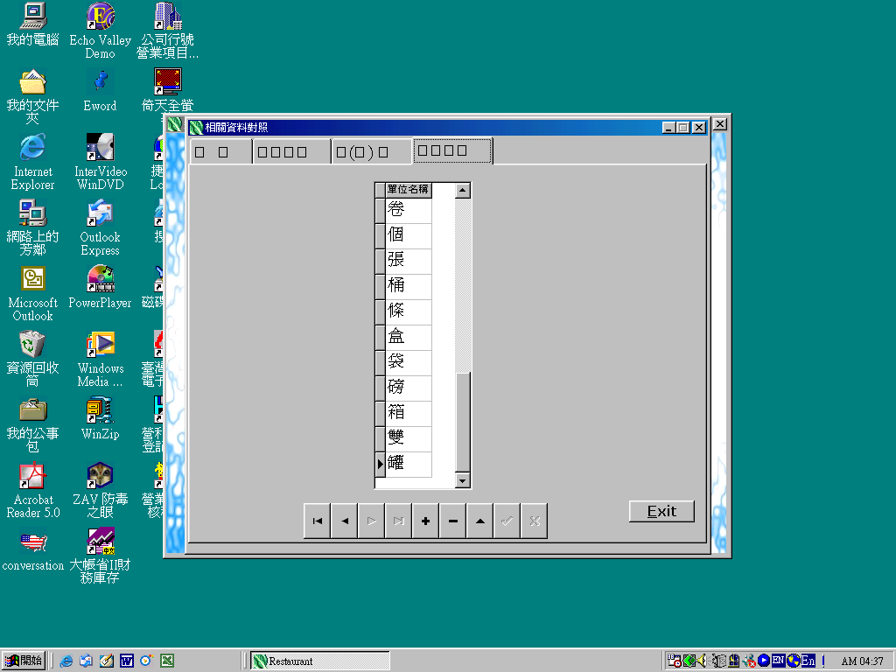
在win98畫面出限亂碼 下圖在win2000,xp畫面無捲軸剛好正常,在win98畫面會縮有捲軸

